ТЕХНОЛОГИЧЕСКАЯ КАРТА № 12 / ОСП 3
краткосрочной образовательной практики
по развитию речи.
«Магазин игрушек»
для детей 1,6 – 2.6 лет
ФИО педагога: Туровец Ольга Павловна,
Должность: воспитатель

Аннотация для родителей (основная идея доступная для понимания, четко и лаконично формулированная) | Развитие познавательного интереса к окружающему миру, формирование представлений о магазине игрушек
Цель КОП, в том числе ТН | Организовать игровую ситуацию. Выполнение действий с игрушками. Обеспечить личностно - ориентированное взаимодействие игрушки с каждым ребенком. Самостоятельная деятельность ребенка с игрушками, речь с помощью театрализованной деятельности.
Количество часов КОП, в том числе ТН | 1 занятия 10 минут
Максимальное количество участников | 15 человек
Перечень материалов и оборудования для проведения КОП, в том числе ТН | Игрушки: мишка, мяч, кукла, грузовик, робот, машины, вертолет, гитара; прилавок.  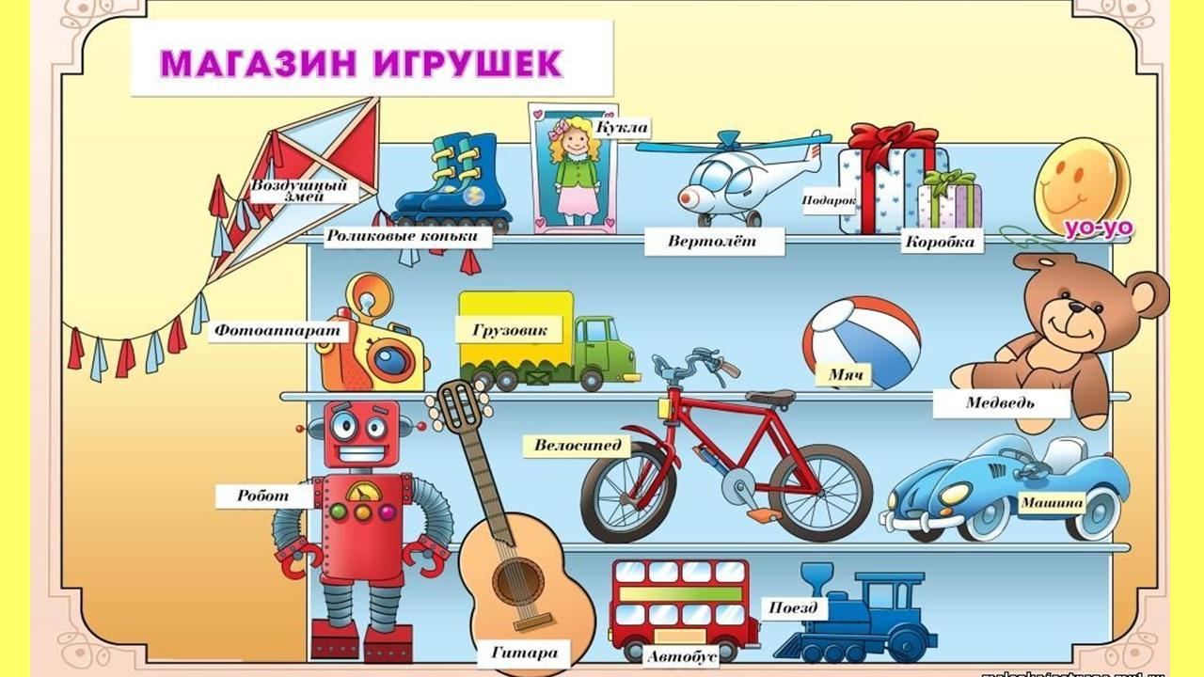
Предполагаемые результаты (умения/навыки, созданный продукт) | Умеют внимательно слушать и задавать вопросы; Сформировали представление о «Магазине игрушек»,
Список литературы, использованной при подготовке КОП, в том числе ТН. | - Гербова В. В. Развитию речи в детском саду. – М. : Мозаика-синтез, 2020. – 120с.  - Стихи «Игрушки» А.Барто  - Стихотворение Н. Ворониной: «Магазин игрушек»

Тематический план занятий
Задачи | Деятельность педагога | Деятельность  детей | Предполагаемый результат
Тема: «Знакомство с магазина игрушек»

Знакомство с магазином игрушек  воспитание любви и бережного отношения к игрушкам. | Рассматривание иллюстраций о «Магазине игрушек»  Чтение стихотворений о Магазине  Показ Сюжетно ролевой игры с помощью театра | Дети рассматривают иллюстрацию «Магазина с игрушками»  Слушают внимательно  Дети обыгрывают профессию продавца и покупателя | Сформировано представление об  Магазине игрушек  Умеют внимательно слушать и задавать вопросы
Тема: «Магазин игрушек»
Учить детей называть название игрушек, которые находиться в магазине | Показ игрушек, которые лежат на полке в магазине | Дети играют сюжетно-ролевую игру вместе с воспитателем: «Магазин игрушек» | Дети научились делать покупки в магазине

Приложение 1
Дидактические материалы (алгоритмы, схемы):

